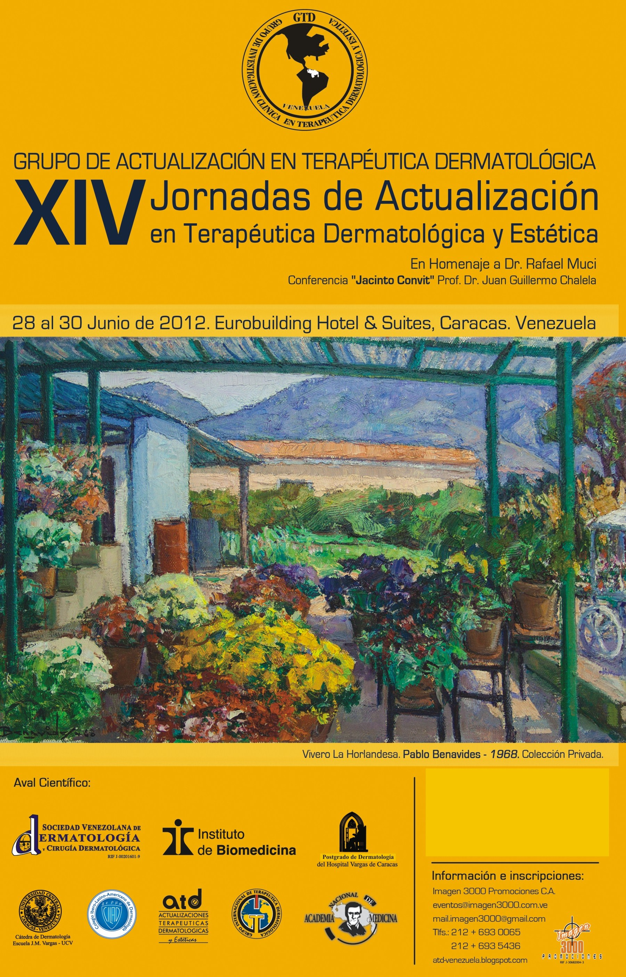

PROFESORES INVITADOS EXTRANJEROS

 Miguel Allevato. Argentina
 Julio Barba. México
Alejandro Bonifaz. México
 Héctor Cáceres. Perú
 Juan Guillermo Chalela. Colombia
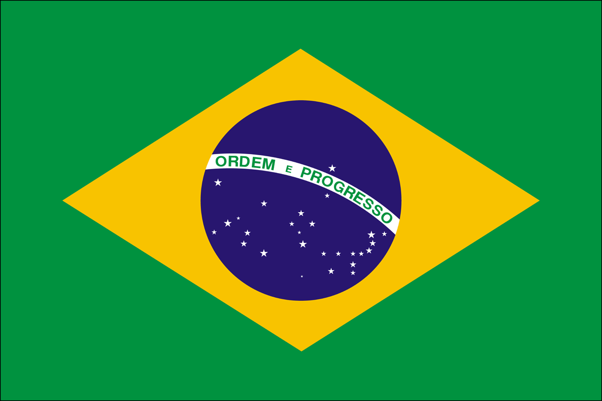 Jesús Rodríguez Santamaría. Brasil
 Juan Carlos Diez de Medina. Bolivia
Minerva Gómez. México
 Antonio Guzmán. Paraguay
 Eduardo Rodríguez Mieles. Ecuador

INSCRIPCIONES INVERSION  (Fecha limite para PRE INSCRIPCIONES 1 de Junio) | Bs. | USD
DERMATOLOGOS MIEMBROS SVDCD- CILAD | 1000 | 180
MEDICOS OTRAS ESPECIALIDADES | 1500 | 200
RESIDENTES DERMATOLOGIA | 490 | 60
ESTUDIANTES MEDICINA | 300 | 40
ACOMPAÑANTES (Cena de Clausura) | 200 | 30

ALOJAMIENTO (Fecha limite para reservar 1 de Junio)
EUROBUILDING, HOTEL & SUITES. Final Calle La Guairita, Chuao. Telfs: 58 212 9021111

HABITACION TIPO | x noche x habit Bs.  incluye impuesto + desayuno | x noche x habit USD  incluye impuesto + desayuno
SENCILLA Standard | 1450 | 238
SGL B CLASS | 1780 | 420
SGL DELUXE | 1660 | 320
DBL Standard o Matrimonial Std | 1660 | 260

Cualquier información adicional, favor comunicarse con la empresa organizadora:
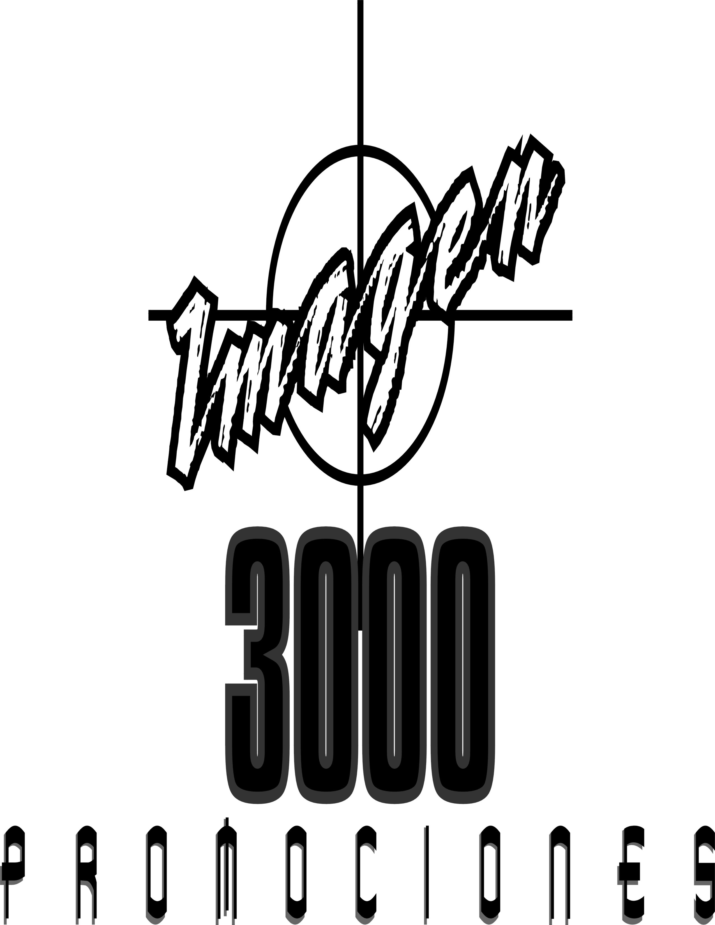 eventos@imagen3000.com.ve / telefax : 58 - 212 6935436 / 6930065.
Salón Plaza Real. JUEVES 28 de Junio 2012
9:00 – 10:30 am
Curso Cirugía Dermatológica
Invitados internacionales: Julio Barba, Antonio Guzmán

10:30 – 11:00 am RECESO. Exhibición Comercial

11:00 – 12:00 m
Curso Cirugía Dermatológica. Mi colgajo favorito.
Invitados internacionales: Julio Barba, Antonio Guzmán

12:00 – 12:30 pm
Conferencia Magistral.
Manejo quirúrgico de cáncer de piel no melanoma en cabeza y cuello. Julio Barba
12:30 – 2:00 pm. RECESO

2:00 a 3:00 pm
Curso Procedimientos cosméticos topográficos
Invitado internacional: Julio Barba

3:05 a 3:50 pm
Simposio Toxina Botulínica.
Invitado Internacional: Jaime Rodríguez Taylor

3:50 – 4:20 pm. RECESO. Exhibición Comercial

4:20 – 5:15 pm
Simposio Manejo del Melasma
Invitado Internacional: Eduardo Rodríguez Mieles (Ecuador)
5:15 – 5:30 pm
Conferencia Magistral : Melanoma y Sol

5:30 - 6:00 pm
Conferencia: Isotretinoina Ayer y hoy
Invitado Internacional: Juan Guillermo Chalela
6:30 – 8:30 pm. Salón Casandra
Brindis

Salón Plaza Real. VIERNES 29 de junio 2012
8:00 – 8:45 am
Simposio Inmunología
Coordinador: Félix J. Tapia
Invitado Internacional: Juan Guillermo Chalela

8:45 – 9:30 am
Simposio Medicina Interna
Invitados: Juan Guillermo Chalela, Rafael Muci, Juan Carlos Diez de Medina

9:30 – 10:00 RECESO. Exhibición Comercial

10:00 – 11:00 am
Simposio Biológicos en Psoriasis
Invitados Nacionales: Luis Arturo Gutiérrez, Jaime Piquero Casals
Invitados Internacionales: Juan Guillermo Chalela, Jesús Rodríguez Santamaría

11:00 - 11:45 am
Simposio “Acné em la mujer moderna”
Invitado Nacional: Jaime Piquero Martín
Invitado Internacional: Juan Carlos Diez de Medina

11:45 – 12:30 pm
Simposio SVDCD
Coordinado por la Sociedad Venezolana de Dermatologia y Cirugía Dermatológica
Salón Plaza Real. 12:15 - 2:00 pm. Lunch  ¿ Cómo hacer funcional mi Tablet?  Ingeniero: Jose Hernández | Salón Casandra.12:15 - 2:00 pm  Almuerzo Conferencia  Estudio sobre ACUAPORINAS  200 pax
2:00 – 2:50 pm
Simposio Patología de la Boca
Invitado Internacional: Antonio Guzmán
2:55 – 3:40 pm
Simposio Micología
Invitado Internacional: Alejandro Bonifaz

3:40 – 4:10 pm. RECESO. Exhibición Comercial
4:20 – 5:05 pm
Simposio Alopecia Androgenética
Invitado Internacional: Juan Carlos Diez de Medina
5:05 – 5:25 pm
Conferencia Magistral Barrera Cutánea
Invitada Internacional: Minerva Gómez
Salón Plaza Real. 7:30 - 8:30 pm
ACTO INAUGURAL
Moderadora: Nieves González
Palabras Salutación: Antonio Rondón Lugo
Homenaje al Dr. Rafael Muci-Mendoza presentado por del Dr. Ricardo Pérez Alfonzo
Palabras del Dr. Rafael Muci-Mendoza
“Conferencia Dr. Jacinto Convit”. Presentación del Dr. Juan Guillermo Chalela por el Dr. Jaime Piquero Martín
“La Dermatología en los últimos 20 años”
por el “Conferencista Dr. Jacinto Convit 2012” Juan Guillermo Chalela
Salòn Plaza Real 8:30 pm- Salón Casandra 9:00 pm
Presentación Acto Cultural y Brindis Inaugural
Cortesía Laboratorios Galderma

SÁBADO 30 de Junio 2012
8:30 – 9:15 am
Simposio Dermatología Pediátrica
Invitado internacional: Héctor Cáceres
9:15 - 10:00 am
Simposio CILAD. Patología Ungueal
Coordinadores: Raúl Fachín Viso, Elda Giansante, Ricardo Pérez Alfonzo
Invitados Internacionales: Miguel Allevato, Jesús Rodríguez Santamaría

10:00 – 10:20 am
Conferencia Magistral
10:20 - 10:50 am. RECESO. Exhibición Comercial

10:50 – 11:50 am
¿Cómo lo maneja Usted? . Sesión interactiva
En Homenaje a Dolores Alfonzo de Pérez
Asesor: Nacarid Aranzazu / María Esther Chirinos
Coordinador: Ricardo Pérez Alfonzo
(Residentes de Post Grado de Dermatología del Instituto de Biomedicina de la Universidad Central de Venezuela)

Invitados Internacionales: Jesús Rodríguez Santamaría, Alexandro Bonifaz, Julio Barba, Juan Carlos Diez- Medina, Juan Guillermo Chalela, Antonio Guzmán F, Minerva Gómez, Miguel Allevato, Héctor Cáceres.
11:40 am – 12:30 pm
Simposio Dermatitis Atópica
Asesor: Francisco González
Invitados Internacionales: Minerva Gómez, Héctor Cáceres
12:40 – 1:40 pm
¿QUÉ HAY DE NUEVO?
En homenaje a J.J. Henríquez Andueza
Coordinadores: Antonio Rondòn Lugo, Jaime Piquero Martín, Ricardo Pérez Alfonzo
Invitados Internacionales: Jesús Rodríguez Santamaría, Alexandro Bonifaz, Julio Barba, Juan Carlos Diez- Medina, Juan Guillermo Chalela, Antonio Guzmán F, Minerva Gómez, Miguel Allevato, Héctor Cáceres.

Salón Plaza Real. 8:30 pm
Cena de Clausura. Patrocinada por la Industria farmacéutica

